## Description

Ce driver permet de récupérer les données de consommation du site Enedis <https://www.enedis.fr/>.

Permet de relever les données de plusieurs compteurs.

## Pré-requis

* Avoir une connexion internet

## Interfaces physiques / virtuelles compatibles

## Configuration du driver

Voici la liste des caractéristiques du driver :

|  |  |  |  |
| --- | --- | --- | --- |
| **NOM** | **EDITABLE** | **DESCRIPTION** | **VALEURS POSSIBLES** |
| Icone | Oui | Image représentant le Driver |  |
| Nom | Non | Libellé de driver (qui sert aussi à l'affichage) |  |
| Enable | Oui | Activation du Driver | Coché / Décoché |
| Description | Non | Description qui peut être le modèle du driver ou autre chose |  |
| StartAuto | Oui | Coché si le driver doit être activé dès le démarrage du serveur ou Décoché s’il doit être activé manuellement | Coché / Décoché |
| Protocole | Non | le protocole de communication utilisé par le driver | Http |
| Adresse IP | Oui | Adresse IP (facultatif) en TCP | non utilisé |
| Port IP | Oui | Port IP (facultatif) en TCP | non utilisé |
| Adresse UDP | Oui | Adresse IP (facultatif) en UDP | non utilisé |
| Port UDP | Oui | Port IP (facultatif) en UDP | non utilisé |
| Port COM | Oui | Port Com (facultatif) | non utilisé |
| Refresh | Oui | Paramètre de rafraîchissement ou de pooling (facultatif) en ms | non utilisé |
| Modèle | Oui | Modèle du driver (CM11, CM15…) | non utilisé |
| Version | Non | Version du driver | 1.0.0.0 |

Voici la liste des paramètres avancés du driver :

|  |  |  |
| --- | --- | --- |
| **NOM** | **DESCRIPTION** | **VALEURS POSSIBLES** |
| Debug | Activer le Debug complet, par défaut: False | True / False |
| User | indiquer le user que vous utilisez pour vous connecter au site. Plusieurs user sont possible si plusieurs PDL. Chaque user doit être séparé par le caractère | | adresse mail |
| Password | indique le mot de passe en relation avec le user. Si plusieurs user, séparer les mots de passes par le caractère | |  |

## Liste des type de composants compatibles

Voici la liste des types de devices compatibles avec ce driver :

* ENERGIETOTALE

***Configuration des devices associés à ce driver***Voici la liste des caractéristiques du device à configurer pour fonctionner correctement avec ce driver :

|  |  |  |
| --- | --- | --- |
| **NOM** | **DESCRIPTION** | **VALEURS POSSIBLES** |
| Solo | Non utilisé |  |
| Adresse1 | Numéro de Point De Livraison | ex :   * PDL123456789 |
| Adresse2 | Choix du pas de temps | * Mois * Jour * Heure |
| Modèle | Non utilisé |  |
| Refresh | Mettre une valeur de refresh en secondes. Valeur à laquelle le driver doit être mis à jour.  Inutile d’indiquer un temps trop court, les données ne sont remontée toutes les nuit entre minuit et 3h du matin | ex : 86400 |

Dans le cas d’un choix de pas de temps à l’heure, il n’y a pas de retour de valeur. Les enregistrements sont enregistrés directement dans la base de données.

***Mots clefs de paramétrage :*** Aucun

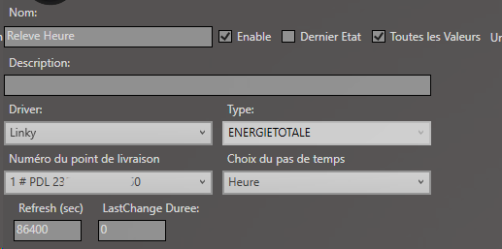

***Messages affichés dans les logs***

***Voici une liste non exhaustive de logs possibles pour ce driver***Au démarrage du driver, cas de deux compteurs

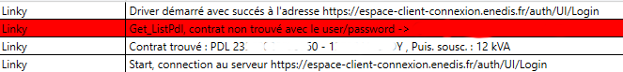

Ident mauvais sur un des deux compteurs

**A la lecture de la donnée**

